Малюємо разом: партнерський аспект педагогічної взаємодії
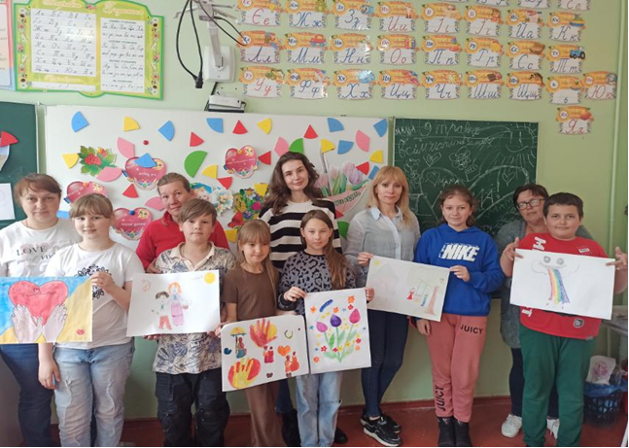

Малювання здавна вважалося одним із найприродніших способів самовираження дитини. Починаючи з перших штрихів на аркуші паперу, дитина передає свої емоції, переживання, думки та настрій. У сучасному освітньому процесі малювання виходить за межі лише художньої діяльності — воно стає важливим інструментом для налагодження педагогічної взаємодії та розвитку особистості дитини. Спільне малювання відкриває нові можливості для партнерської співпраці між педагогом і дитиною.
Малювання — це не лише веселе й захоплююче заняття, а й надзвичайно корисна діяльність для розвитку дитини. Воно активізує уяву, мислення, вчить розуміти себе й інших, а головне — створює платформу для партнерської взаємодії між дитиною та дорослим. У спільній творчості народжується довіра, з’являється можливість діалогу, емоційного контакту й розвитку особистості.
Партнерство у педагогіці — це взаємодія на рівних, де дитина є не об’єктом навчання, а активним учасником процесу. Малювання створює сприятливі умови для такої взаємодії: тут немає правильних чи неправильних відповідей, є лише творчість, щирість і спільний пошук.
Особливо цінним є малювання в колі родини — наприклад, малювання з мамою. Для дитини це не просто спільна діяльність, а момент глибокого емоційного єднання. Малюк відчуває себе важливим, коли мама не дає інструкції, а сидить поруч, малює, сміється, обговорює. У цей момент дитина розкривається, ділиться своїм внутрішнім світом і переживає радість від прийняття.
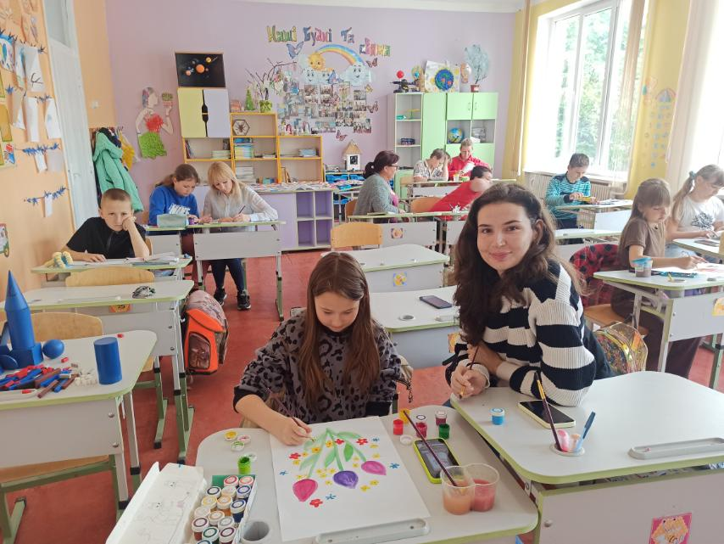

Фарби веселкові в руки я беру,
На папері білому контури веду.
А матуся поруч пензлик свій тримає
Й казку кольорову тут розпочинає.
Розквітають квіти, сонце в небі сяє,
Спів пташок веселих угорі лунає.
З радістю малюю: мрія оживає,
Кожен штрих любов'ю серце зігріває.
Малювання як форма партнерства
Партнерство в освітньому процесі передбачає активну участь усіх його суб’єктів — дитини, педагога, батьків — на основі довіри, поваги та взаєморозуміння. Спільне малювання — це процес, у якому дитина не просто виконує завдання, а разом із дорослим взаємодіє, обговорює, приймає рішення та вчиться слухати іншого.
Педагог, який малює разом із дитиною, не нав’язує свою думку, а запрошує до творчого діалогу. Так створюється емоційна близькість, формується позитивний досвід співпраці. Це особливо важливо для дітей, які мають труднощі в комунікації або пережили стресові ситуації.
У процесі спільного малювання дитина не лише виявляє свою фантазію, а й вчиться мислити критично: планувати, порівнювати, аналізувати, обирати. Діалог із дорослим під час творчого процесу стимулює формування суджень, розвиває мовлення, збагачує емоційний інтелект.Діти, які часто малюють з мамою чи іншими близькими дорослими, легше формулюють власну думку, не бояться експериментувати, швидше знаходять нестандартні рішення. Це формує впевненість у собі й здатність вільно мислити.
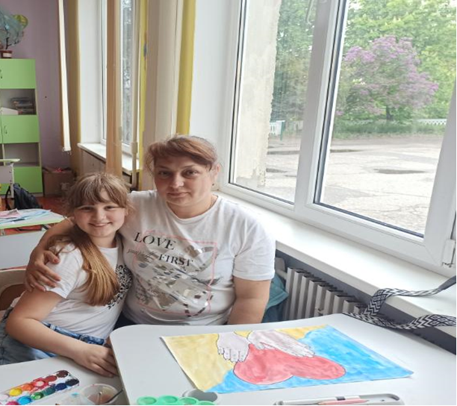
Враження дитини під час малювання з мамою — це щось більше, ніж просто задоволення від гри. Це почуття безпеки, тепла, любові. Дитина відчуває, що її світ важливий, що мама приймає будь-яку ідею й радіє кожній лінії, кожному кольору. Малюк пишається своєю роботою і тим, що створює її разом з найдорожчою людиною.
Часто саме в ці миті дитина відкриває серце, розповідає про свої мрії або страхи. Це момент щирості й довіри, який залишається в пам’яті на все життя. Такі миті зміцнюють зв’язок між дитиною та батьками, а водночас розвивають довіру, відкритість і позитивне ставлення до творчості.
Розвиток критичного мислення та креативності
У процесі спільного малювання дитина вчиться аналізувати: "Що ми зобразимо?", "Як це краще показати?", "Чи можна зробити по-іншому?". Вона навчається висловлювати власну думку та аргументувати її. Саме в таких партнерських формах розвиваються навички критичного мислення, що є важливим компонентом сучасної освіти.
Малювання дозволяє дитині бути креативною — вигадувати нові образи, експериментувати з формами та кольорами, поєднувати уявне і реальне. Педагог, як партнер у творчості, має надати дитині свободу та простір для самовираження.
Психоемоційна підтримка через творчість
Часто діти, які не можуть висловити словами свої емоції, передають їх через малюнок. Партнерська взаємодія під час малювання створює безпечне середовище, у якому дитина може відчути себе прийнятою, зрозумілою, підтриманою. Це особливо важливо для дітей, які перебувають у стресових або кризових станах.
Педагог, спостерігаючи за малюнком і поведінкою дитини під час творчості, може краще зрозуміти її емоційний стан. Водночас спільна діяльність дозволяє зменшити напругу, підвищити самооцінку, сформувати позитивне ставлення до себе та світу.
Малюнок може сказати більше, ніж слова. Діти, особливо молодшого віку, часто не здатні вербально висловити свої тривоги, страхи чи переживання. Але у кольорах, формах, сюжетах вони відображають свій емоційний стан. Спільне малювання стає для педагога вікном у внутрішній світ дитини.
Коли дорослий малює поруч, не критикує, а підтримує, це створює відчуття безпеки. Така форма взаємодії знижує рівень тривожності, допомагає впоратись зі стресом і формує позитивну самооцінку. Малювання може бути як терапією, так і профілактикою емоційного вигорання у дітей.

Практичні поради для організації спільного малювання
Створіть невимушену атмосферу: відсутність оцінювання, свобода вибору матеріалів і тем.
- Пропонуйте теми, близькі дитині: "Мій дім", "Мрії", "День, коли я був щасливий".
- Малюйте разом: не як зразок, а як співтворець.
- Коментуйте процес: ставте відкриті запитання, цікавтеся думкою дитини.
- Використовуйте малюнки для подальших бесід, оповідей, казкотерапії.
Висновок
Малювання як спільна творча діяльність — це не просто розвиток дрібної моторики чи художніх навичок. Це глибокий процес педагогічної взаємодії, що сприяє формуванню довірливих відносин, розвитку особистості, емоційної стабільності й творчого мислення.
Партнерство у творчості відкриває двері до справжнього розуміння дитини, її внутрішнього світу, а отже — до ефективного та гуманного виховання.
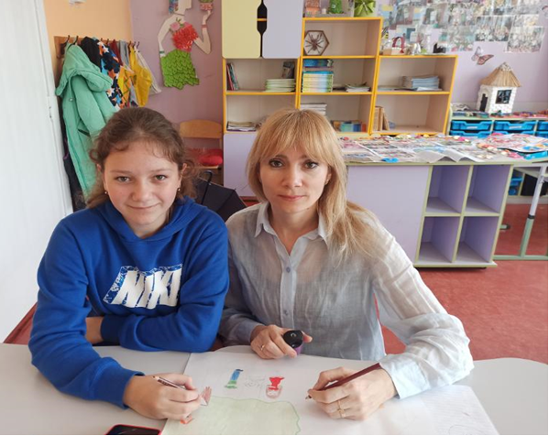

Малювання як форма партнерства — це не лише педагогічний метод, а й прояв людяності, співпереживання, глибокої уваги до дитини. Саме в таких взаєминах народжується довіра, стимулюється розвиток і формується здорове емоційне середовище. Коли ми малюємо разом із дітьми — ми вчимо їх бачити красу, шукати сенси, ділитися внутрішнім світом. І водночас самі стаємо трохи ближчими до дитинства — чесного, відкритого і щирого.
Малювання як форма партнерської взаємодії — це не лише розвиток творчих здібностей, а й шлях до емоційного збагачення, зміцнення стосунків і формування впевненої особистості. Малюючи разом із мамою чи педагогом, дитина відчуває себе потрібною, важливою, почутою. Це створює міцний фундамент для подальшого розвитку, навчає відкритості, доброзичливості та любові. У кожному спільному малюнку — частинка серця дорослого, яку дитина забирає із собою на все життя.

